**ООО «Морское снабжение» - внедрение передового опыта.**

На судне в открытом море редко можно встретить предметы, которые не несут в себе утилитарной функции, а служат лишь украшательством. Вокруг вас лишь море, чайки, мимо плывущие корабли и нет возможности выйти в ближайший магазин и купить необходимую вещь, не говоря уже о каком-либо сложном оборудовании. Поэтому, все подчинено практическому использованию.

К таким вещам можно отнести морские канаты. Они выполняют множество функций на борту, но в то же время привлекают взор своим изящным плетением и цветом. Они приятно смотрятся и в ограждениях на палубе. Понимание их основных характеристик, типов и вариантов применения имеет решающее значение. При выборе необходимого каната вы должны правильно оценивать его возможности и условия применения.   
Каждый тип каната по-своему уникален и создан чтобы быть прочным, долговечным, гибким и, в то же время, нести на себе огромную нагрузку.

Приморская компания ООО «Морское снабжение» как раз занимается изготовлением таких канатов.

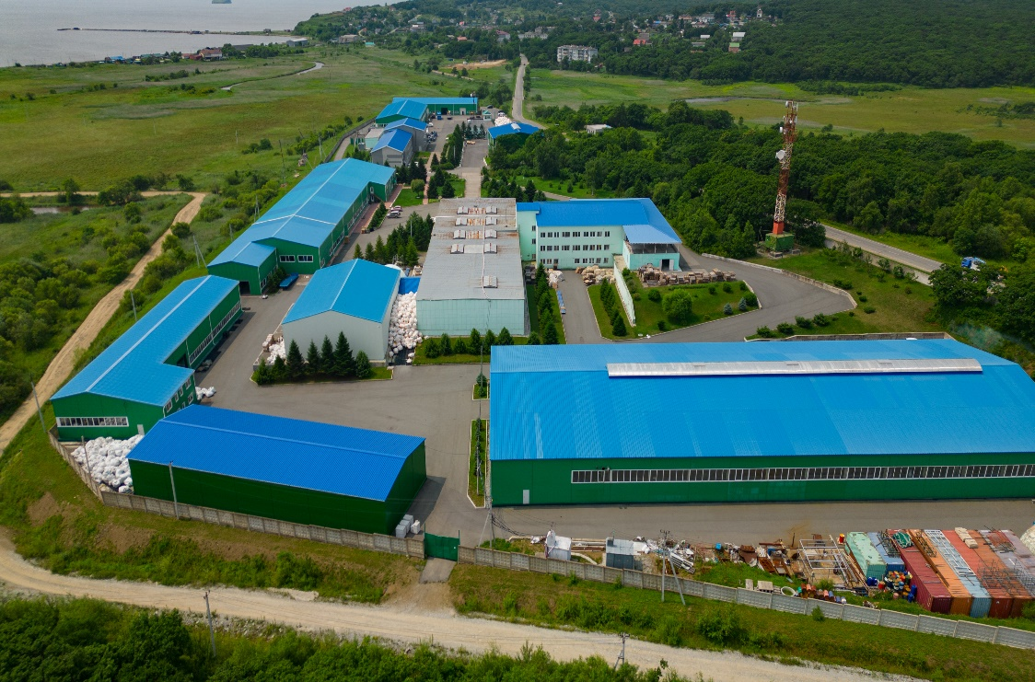

Предприятие уже 26 лет работает с судовладельцами, снабжая их качественными орудиями лова и материалами для рыбопромыслового, транспортного и вспомогательного флота. Организация имеет девять производственных цехов оснащенных современным автоматизированным оборудованием.

Кроме налаженной линии по изготовлению канатов, компания ООО «Морское снабжение» разработала морозостойкий канат для судов, проходящих по Севморпути.

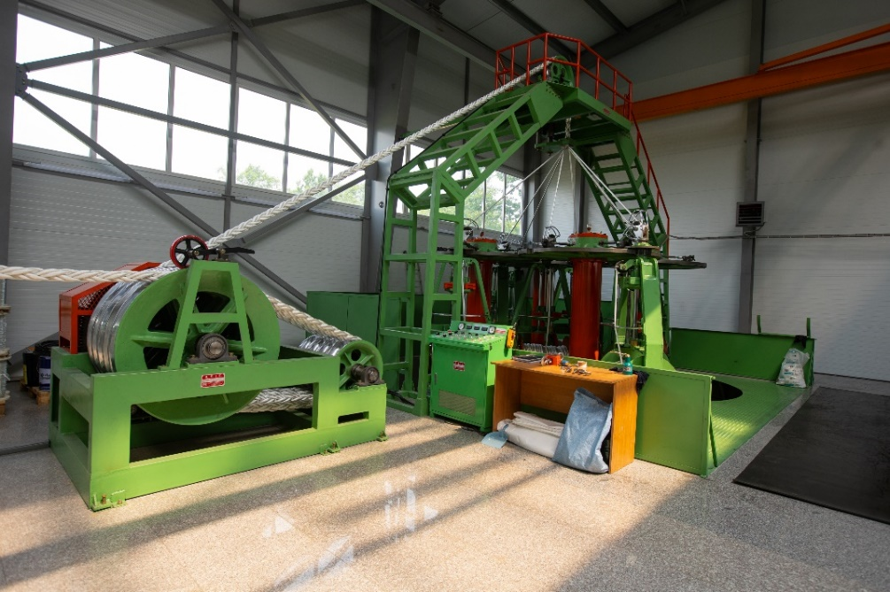

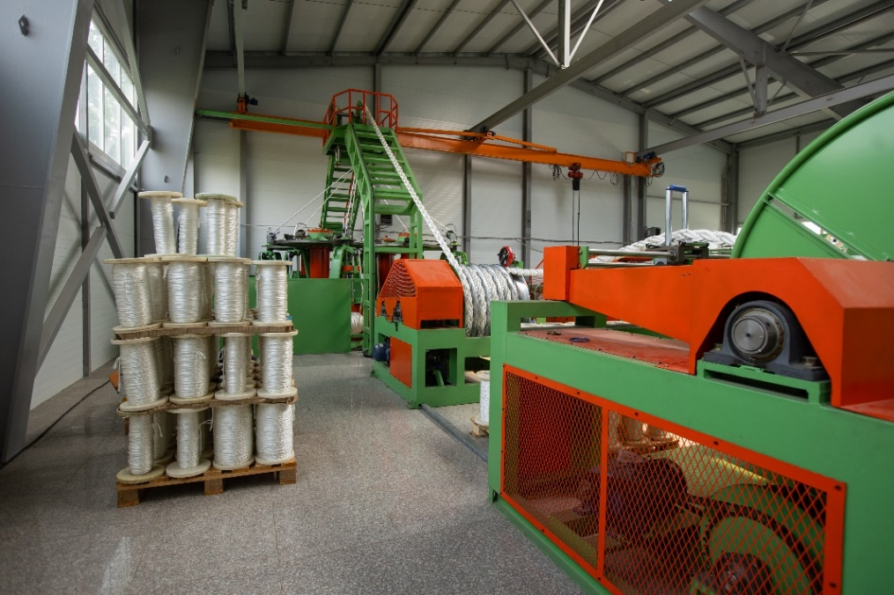

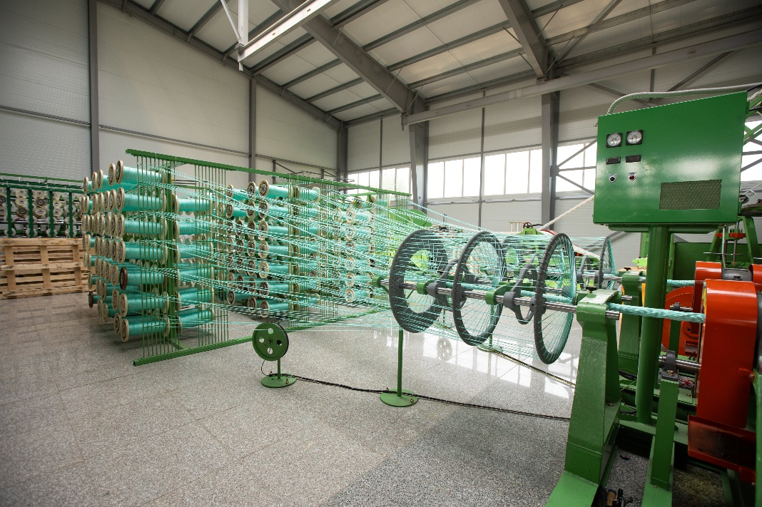

«Морское снабжение», прежде всего, производит канаты, однако санкции подтолкнули предприятие выйти на новый производственный уровень, предусматривающий расширение ассортимента продукции. Была закуплена современная новая Южно-Корейская линия фирмы «КWANG SHIN», 2023 года выпуска, по производству плетёных канатов диаметром от 40 мм до 128 мм, а длиной от 150 м. до 600 м.

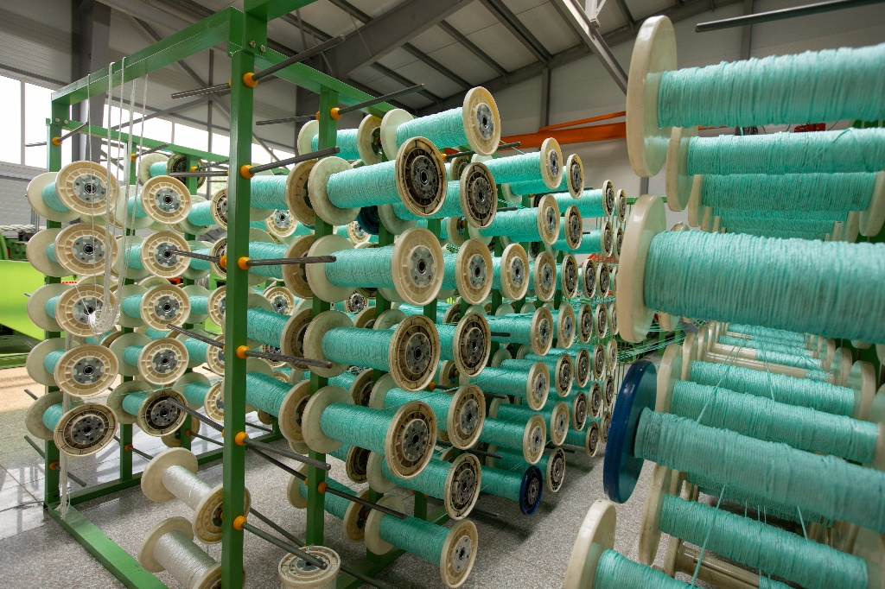

В производственную линию входят: 4-е кольцекрутильные (мотальные) машины «RING TWISTER», 2-е прядевьющие машины «STRENDER» и 1-на канатовьющая машина «КS-100BRM BRAID» со вспомогательным оборудованием: натяжной станок и намоточный станок.

Имеющаяся старая линия по производству плетёных канатов способна на плетение только канатной продукции диаметром от 32 мм до 80 мм, а длинной 123 м до 400 м.

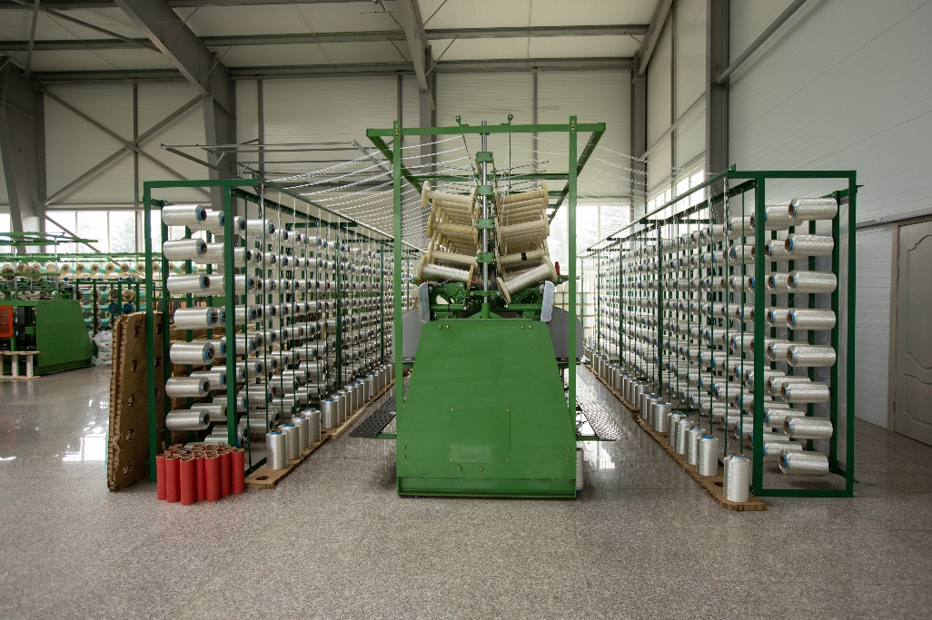

Так получился прочный, и морозостойкий канат, компания разработала более 15 рецептур волокна.

«Морозостойкий канат мы создали как расширение линейки поскольку поступил запрос от компаний, чей флот проходит по Северному морскому пути. Получив запрос, мы за полтора года разработали и протестировали новый продукт и теперь можем предложить его как коммерческим, так и исследовательским судам, работающим в условиях Крайнего Севера», – отмечает заместитель генерального директора Денис Кобзев.

За основу взяли сырье российского производства ПАО «Сибур Холдинг», а испытания готовые изделия проходили в лаборатории Политехнического института ДВФУ, где есть необходимая климатическая камера. Морозостойкие рецепты легли в основу канатов типа «Арктика», которые уже получили одобрение Российского морского регистра. Одно из ведущих предприятий Дальнего Востока теперь славится не только канатами, но и орудиями лова высокого качества, а также материалами для них.

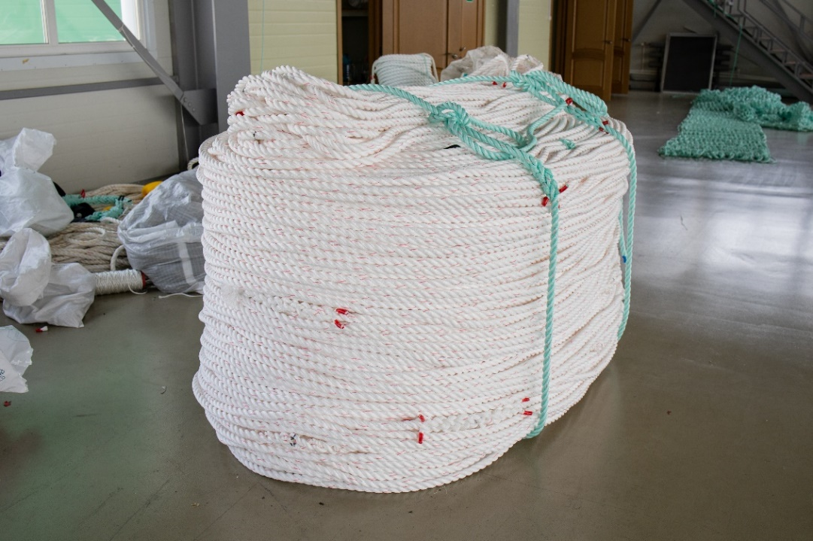

«Мы не стоим на месте, всегда стремимся следить за рынком, и, если будет необходимо, усилимся и поможем отечественному судостроению. Руководство стремится ежегодно совершенствовать технологии, расширяя ассортимент продукции, выводя на рынок товар, который можно будет с гордостью представлять как бренд региона и страны», – уточнил Денис Кобзев.

Предприятие сотрудничает с центром «Мой бизнес» с 2021 года. Сотрудники принимали участие в обучающих мероприятиях Центра поддержки экспорта и находится в поиске клиентов для выхода на зарубежные рынки, уже имея знания для старта внешнеэкономической деятельности. Сейчас компания является участником проекта поддержки брендов Приморского края.

Предприятие обеспечивает изделиями Приморье, Камчатку, Сахалин, Курилы другие регионы. Мощности предприятия занимают площадь 4,7 гектара, на которой расположены цеха по постройке орудий лова, канатный и экструзионный производства, а также цеха по созданию наплавов и делей.

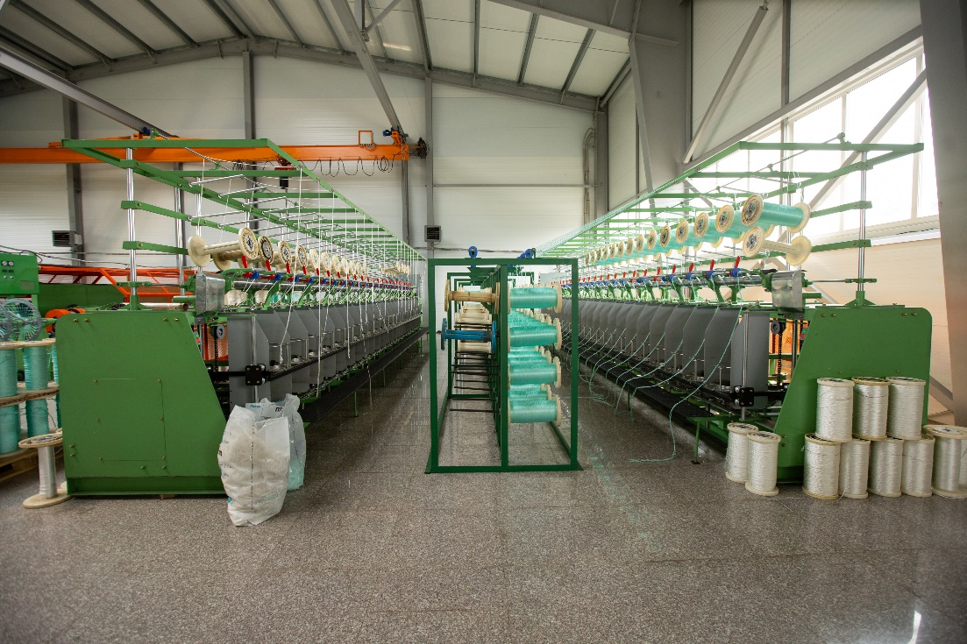

Несмотря на то, что новое оборудование производит продукцию большего объёма и длинны, время на её изготовление в разы меньше, чем при производстве на старом оборудовании. Указанный показатель связан со следующими техническими новшествами оборудования:

1. Процесс управления кареткой канатовьющей машины, где располагаются катушки с прядью, возможен дистанционно, при помощи выносного кнопочного пульта управления. Выносной пульт управления позволяет оператору контролировать производственный процесс (пуска и останова) с разных точек рабочей зоны, просматривая все заряженные катушки (Фото № 1 и № 2) . На старом оборудование такой процесс возможен только с одного места – стационарного пульта управления канатовьющей машины.
2. Контроль скорости вращения каретки с заряженными катушками, которая напрямую зависит от скорости вращения роллов с шестерёнками в натяжном станке (Фото № 3), происходит в полуавтоматическом режиме. Т.е. смена шестерёнок, в зависимости от диаметра выпускаемого каната, производится оператором с основного пульта управления, что возможно и при работе самой машины. На старом оборудовании, для смены шестерёнок для установления необходимой скорости под размер выпускаемого каната, нужно полностью останавливать машины и вручную производить их смену и перенастройку (Фото №4).
3. На натяжном станке процесс укладки каната в бухту осуществляется также полуавтоматически, после настройки узла перемещения (укладки) каната на балке (Фото № 5). На старом оборудовании такой процесс настройки осуществляется вручную (Фото № 6).

Также для безопасности производственных процессов в целях охраны труда на производственном оборудовании установлены средства коллективной защиты, средства блокировки при несанкционированных доступах к оборудованию, кнопки аварийной остановки, а также датчики контроля работы оборудования (Фото №№ 7,8).

Фото № 1 Фото № 2

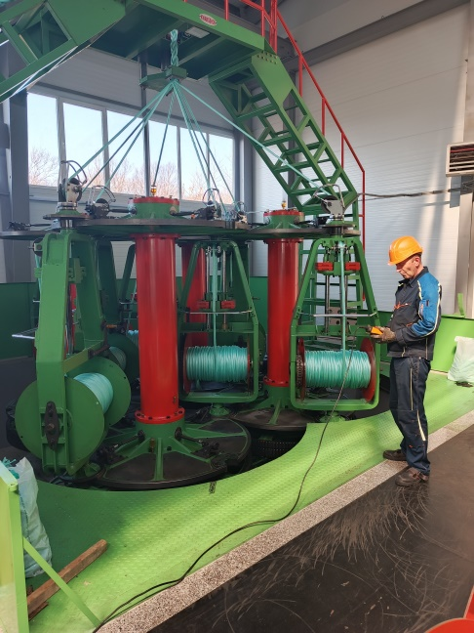 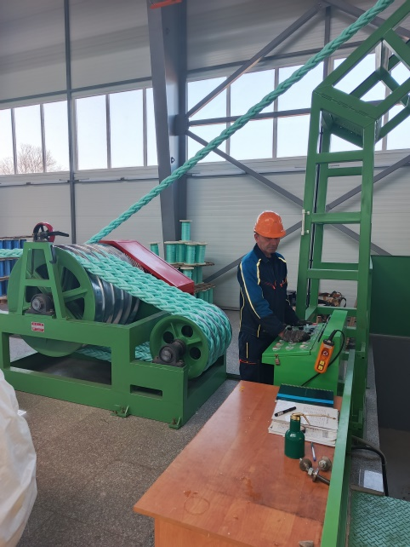

Фото № 3 Фото № 4

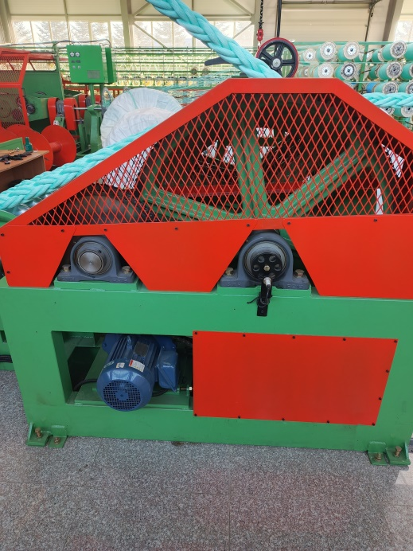 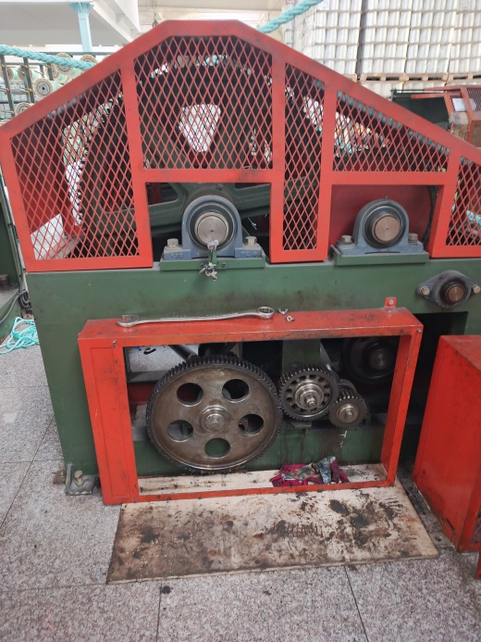

Новый

натяжной станок

Старый натяжной станок

Фото № 5 Фото № 6

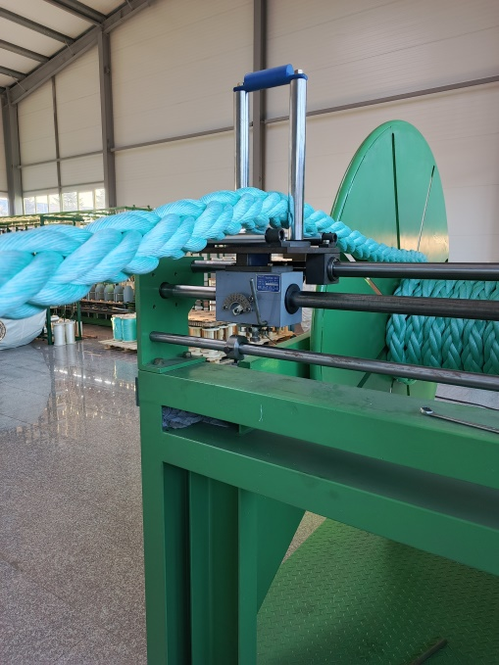 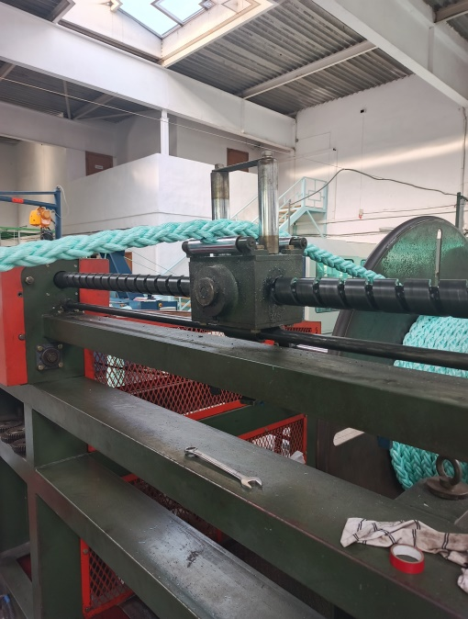

Новый

укладочный узел

Старый

укладочный узел

Фото № 7 Фото № 8

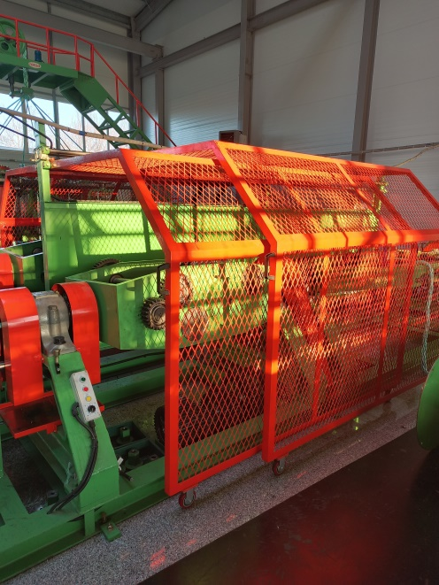 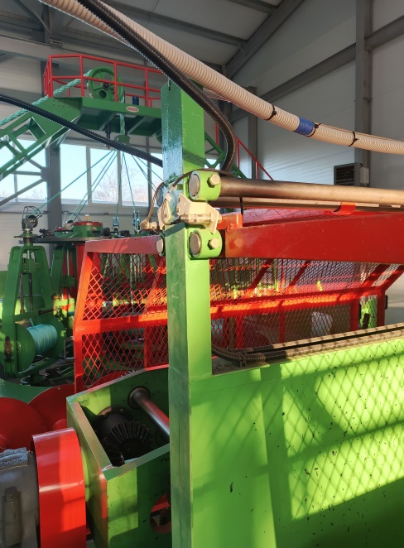

Новая линия производства морозостойких канатов – это не только обеспечение морского судоходства новой продукцией , это и внедрение передового опыта в применении нового технологичного оборудования , которое обеспечивает улучшение условий труда работников предприятия - безопасность выполнения работ, защиту работников от воздействия вредных и (или) опасных производственных факторов, рациональное размещение технологического оборудования в производственных помещениях и вне их, безопасное обращение с материалами, заготовками, полуфабрикатами – все это содержит государственные нормативные требования охраны труда. Главная задача – это введение автоматизированной защиты работников от вероятных повреждений и наступления страховых случаев, связанных с производством.